SIAJ
Sistema Inteligente de Asuntos Jurídicos
SOFSA / Trenes Argentinos

Historia de Usuario
HU-Agenda
Módulo de Agenda

Etapa 2 | agosto 2026 | Destinatario: Equipo de Desarrollo

↔ Los eventos de la agenda NO se crean manualmente en esta HU. Todos los eventos provienen del sistema (tareas con fecha de vencimiento + mostrar en agenda, actividades genéricas con fecha, audiencias). La creación de eventos custom es fuera del scope v1.

HU-Agenda — Módulo de Agenda
Sprint | A definir
Rol | Abogado / Asistente Jurídico / Abogado Coordinador / Gerente
Necesidad | tener una vista centralizada y visual de todos los eventos relevantes del sistema (tareas con vencimiento, actividades y audiencias) organizados por fecha.
Objetivo | que cada usuario pueda planificar y hacer seguimiento de sus compromisos procesales desde una vista de calendario sin tener que navegar expediente por expediente.
HU relacionadas | HU-Timeline-CivilLaboral (origen de tareas y actividades) HU-AvisosVencimiento (las tareas con fecha de aviso aparecen en la agenda si tienen "mostrar en agenda" activo)
Criterios de Aceptación
1. Acceso al módulo

• Criterio 1: El ítem "Agenda" es visible en el Sidebar para los roles: Abogado, Asistente Jurídico, Coordinador y Gerente.
• Criterio 2: Mesa SACO (adm_mesa) y Admin Catálogos (adm_catalogos) no ven el ítem Agenda en el Sidebar.

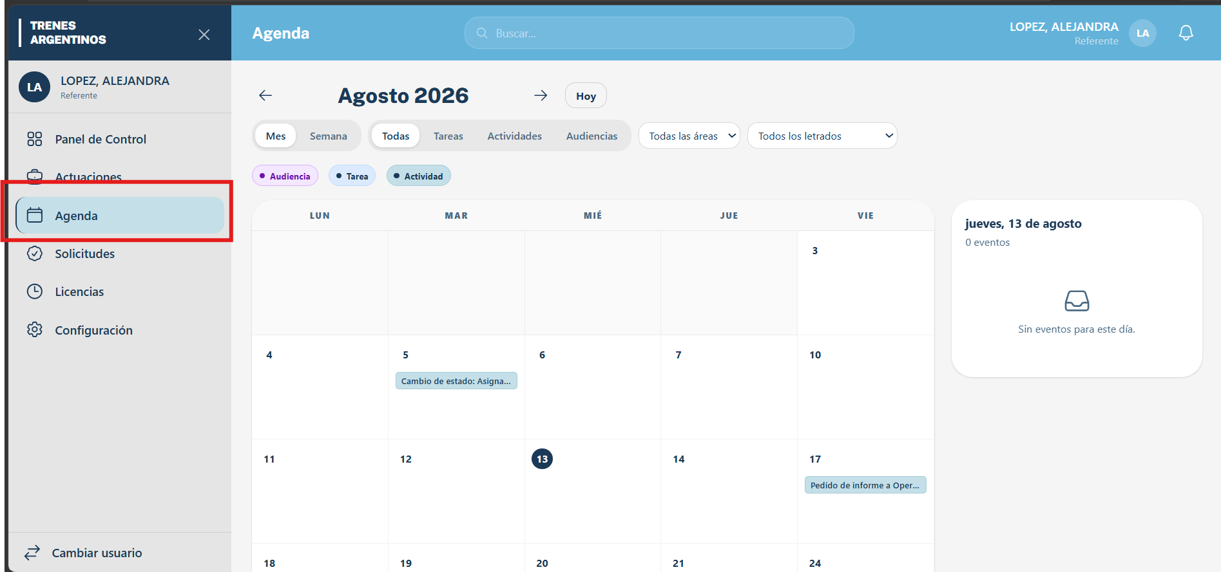

2. Fuentes de eventos que aparecen en la agenda

La agenda NO permite crear eventos manualmente. Todos los eventos provienen del sistema a través de las siguientes fuentes:

Tipo de evento | Origen | ¿Cuándo aparece en la agenda?
TAREA | Timeline Civil/Laboral | Cuando la tarea tiene fecha de vencimiento cargada Y el flag "mostrar en agenda" está activado.
ACTIVIDAD | Timeline Civil/Laboral y Penal | Cuando la actividad genérica tiene fecha de vencimiento cargada Y el flag "mostrar en agenda" está activado.
AUDIENCIA | Sistema (datos del juzgado) | Siempre que la actuación tenga una audiencia registrada con fecha.
SISTEMA | Cambios de estado, vencimientos automáticos | Eventos generados automáticamente por el sistema (ej: timer Iniciar Juicio venciendo).

• Criterio 3: El flag "mostrar en agenda" está disponible en el formulario de tareas y actividades genéricas del Timeline. Al activarlo y tener fecha de vencimiento, el evento aparece automáticamente en la agenda sin necesidad de ninguna acción adicional.
• Criterio 4: Al desactivar el flag "mostrar en agenda" o al marcar la tarea/actividad como Cumplida o No procedente, el evento desaparece de la agenda.

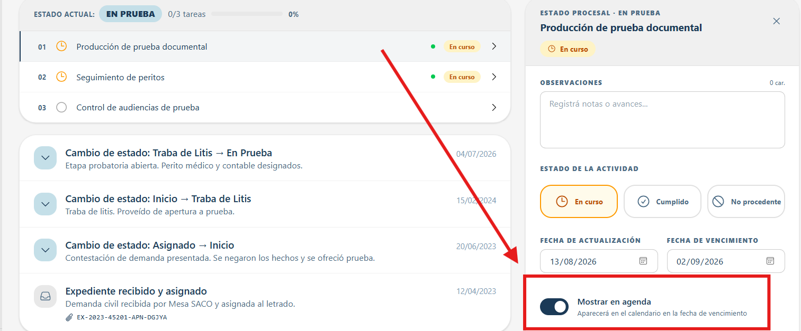

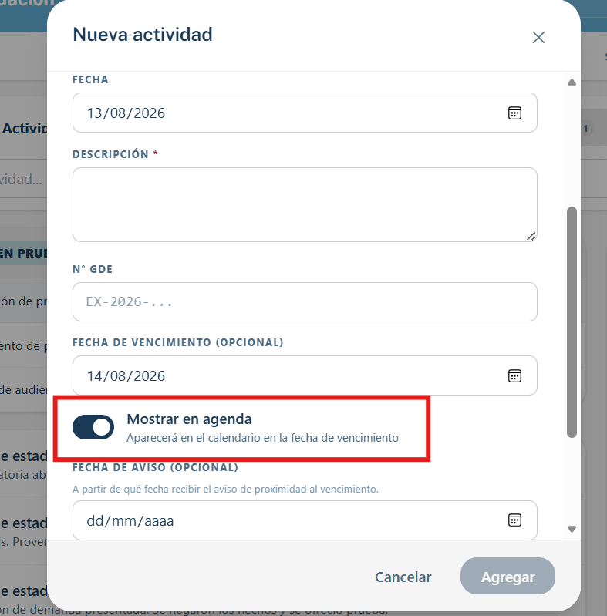

3. Vistas del calendario

• Criterio 5: La agenda tiene dos vistas seleccionables mediante un toggle: Vista Mes y Vista Semana. Ambas muestran solo días hábiles (lunes a viernes).

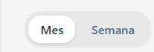
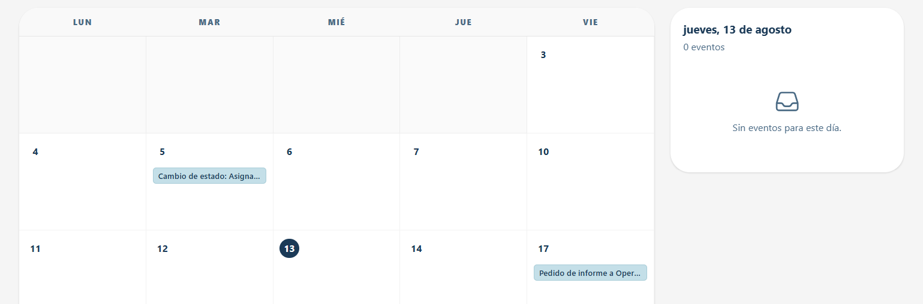

Vista Mes

• Muestra una grilla mensual de lunes a viernes.
• Cada día muestra hasta 3 chips de eventos. Si hay más de 3 eventos en el día, se muestra un indicador "+ N más" que al hacer click expande el listado en el panel lateral.
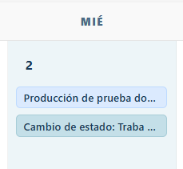
• Los chips tienen color según el tipo de evento: Tarea / Actividad / Audiencia / Sistema.

• Al hacer click en un día se selecciona y se muestra el detalle completo en el panel lateral derecho.
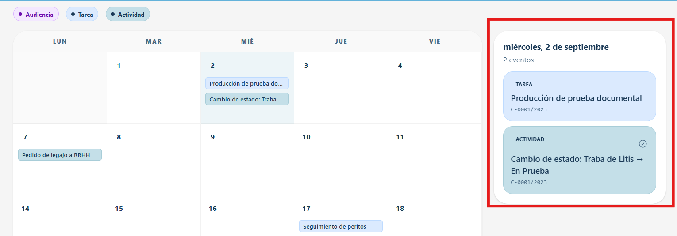

Vista Semana

• Muestra 5 columnas (lunes a viernes) de la semana actual.
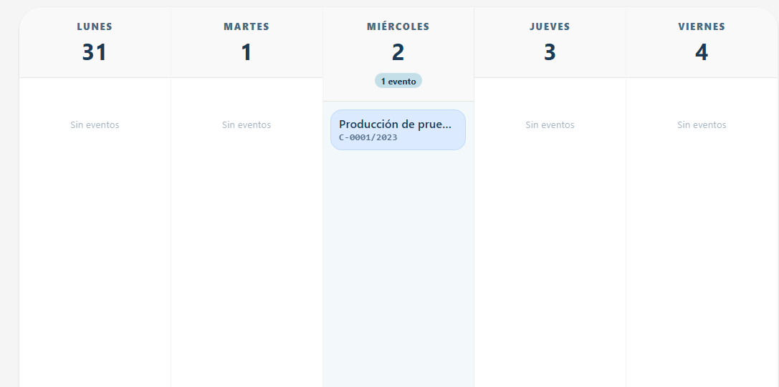
• Cada columna muestra el contador de eventos del día.
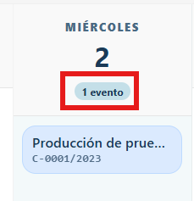

• Al hacer click en un día se selecciona y se muestra el detalle en el panel lateral derecho.
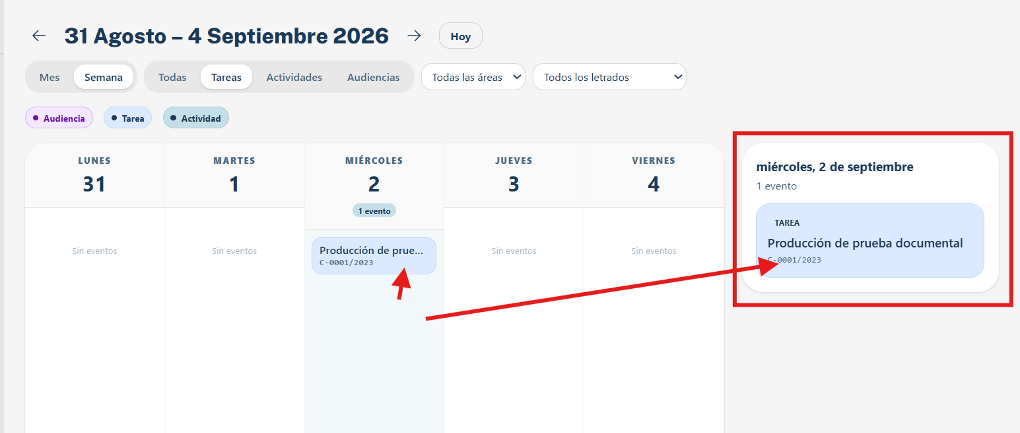

Panel lateral — Detalle del día seleccionado

• Siempre visible a la derecha del calendario.
• Muestra el listado completo de eventos del día seleccionado con: título, tipo (badge), actuación de origen y estado.
• Desde el panel lateral se puede: ver la actuación vinculada (navega al detalle) y marcar el evento como cumplido.
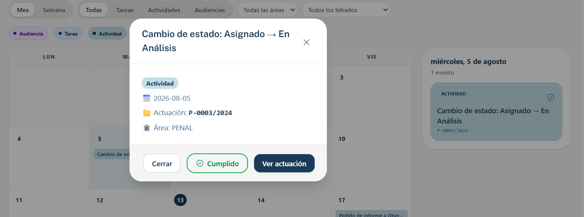

4. Filtros disponibles

Filtro | Opciones | Disponible para
Por tipo de evento | Todas / Tareas / Actividades / Audiencias | Todos los roles
Por área | Civil / Laboral / Penal / Todas | Solo Gerente (Referente)
Por letrado | Dropdown con letrados del área seleccionada | Gerente y Coordinador

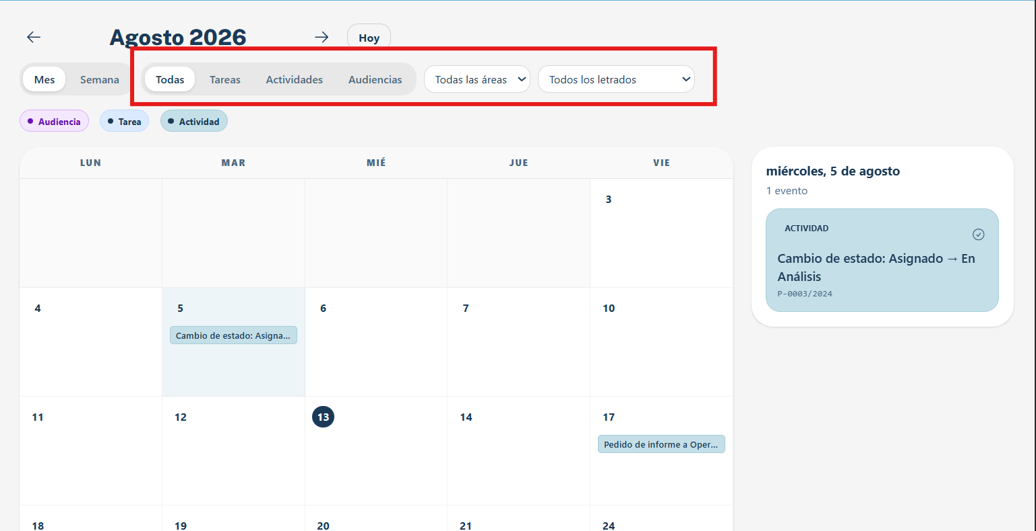

5. Visibilidad de eventos según rol

Rol | Eventos que ve en su agenda
Abogado / Asistente Jurídico | Solo sus propios eventos: tareas y actividades asignadas a él + audiencias de sus actuaciones asignadas. No ve eventos de otros letrados.
Coordinador | Todos los eventos de las actuaciones de su área (todos los letrados del área). Puede filtrar por letrado para ver solo los de uno en particular.
Gerente / Referente | Todos los eventos del sistema de todas las áreas. Puede filtrar por área y por letrado.

6. Detalle y acciones sobre un evento

• Criterio 6: Al seleccionar un evento desde el panel lateral, se muestra su información completa: título, tipo, actuación de origen (N° interno + carátula), estado actual y fecha de vencimiento.
• Criterio 7: Desde el detalle del evento, el botón "Ver actuación" navega directamente al detalle de la actuación vinculada (ruta /expediente/:id).
• Criterio 8: El botón "Marcar cumplido" cambia el estado de la tarea o actividad a Cumplido directamente desde la agenda, sin necesidad de entrar al Timeline de la actuación.
• Criterio 9: Al marcar un evento como cumplido desde la agenda, el evento desaparece del calendario. El cambio se refleja también en el Timeline de la actuación de origen.
• Criterio 10: Los eventos de tipo AUDIENCIA y SISTEMA son de solo lectura — no tienen botón "Marcar cumplido".
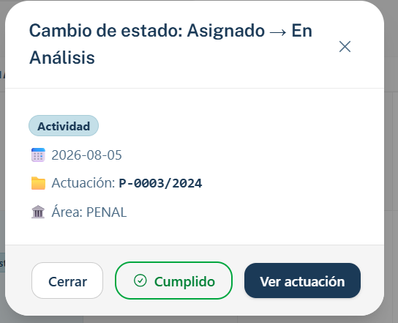

7. Navegación en el calendario

• Criterio 11: El usuario puede navegar hacia el mes/semana anterior y siguiente usando los botones de flecha del encabezado del calendario.
• Criterio 12: El botón "Hoy" regresa a la fecha actual y selecciona el día de hoy en el panel lateral.
• Criterio 13: Al ingresar por primera vez a la agenda, el día seleccionado por defecto es el día actual.

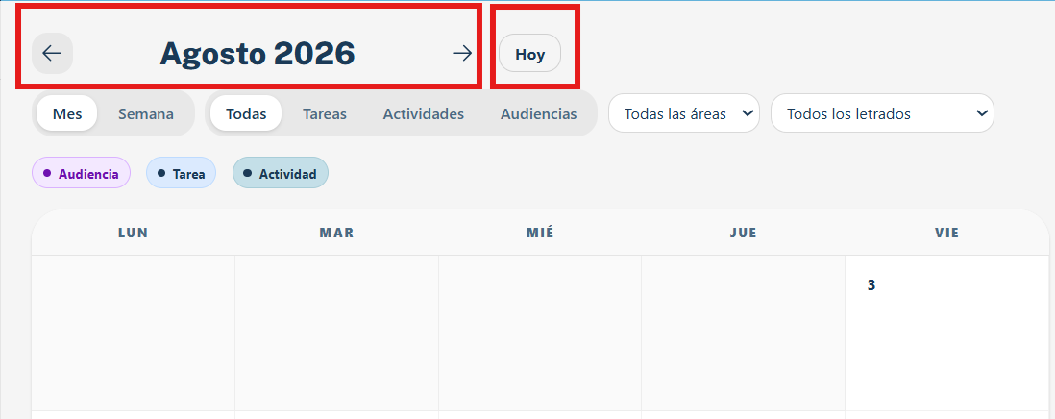

8. Identificación visual de eventos

Tipo | Badge / Color | Descripción
TAREA | Azul | Tarea de checklist del Timeline con fecha de vencimiento y "mostrar en agenda" activo.
ACTIVIDAD | Verde | Actividad genérica del Timeline con fecha de vencimiento y "mostrar en agenda" activo.
AUDIENCIA | Naranja | Audiencia registrada en la actuación.
SISTEMA | Gris | Eventos automáticos del sistema (ej: vencimiento timer Iniciar Juicio).

⚠ Los eventos con fecha de aviso <= hoy que no estén cumplidos se resaltan visualmente en el calendario (borde o ícono de alerta) para indicar que están próximos a vencer o ya vencidos. Esto es consistente con el badge "Por vencer" / "Vencido" de la bandeja.

